谷歌浏览器账号无法登陆

本人很喜欢使用谷歌浏览器，简洁方便，但是谷歌登不上去，无法进行同步书签，使用谷歌搜索，谷歌邮箱等。后来找到了一个可以登陆的方法，在谷歌应用里面搜索谷歌访问助手添加拓展程序即可登陆访问，无法进入谷歌应用的可以在后面发布的百度云链接下载拓展程序

工具/原料

* 谷歌浏览器

方法/步骤

1. 安装完成谷歌浏览器后登陆账号显示无法访问此网站

[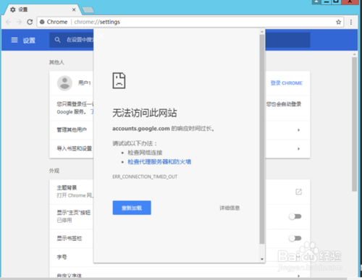](http://jingyan.baidu.com/album/7e440953191a2b2fc0e2ef0c.html?picindex=1)

1. 打开谷歌的扩展程序界面，左边是离线下载好的谷歌应用[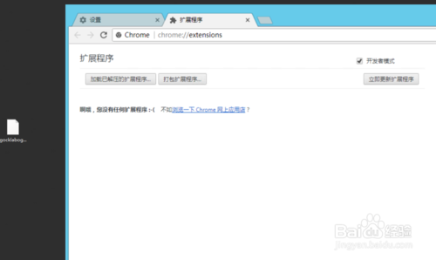](http://jingyan.baidu.com/album/7e440953191a2b2fc0e2ef0c.html?picindex=2)
2. 把下载好的扩展应用拖到谷歌浏览器扩展程序界面

[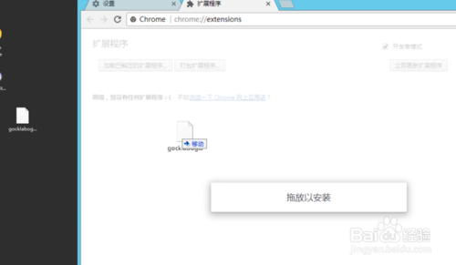](http://jingyan.baidu.com/album/7e440953191a2b2fc0e2ef0c.html?picindex=3)

1. 拖进来后会提示是否添加，点击添加扩展程序

[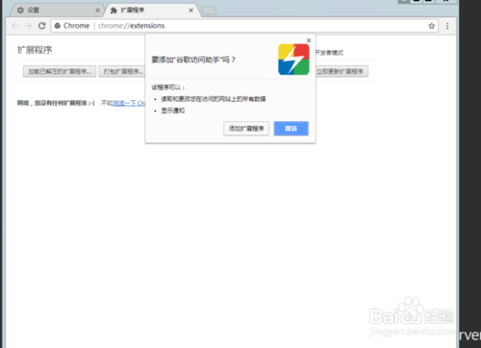](http://jingyan.baidu.com/album/7e440953191a2b2fc0e2ef0c.html?picindex=4)

1. 添加完成后会提示谷歌访问助手已安装，这里还需要设置一下，

[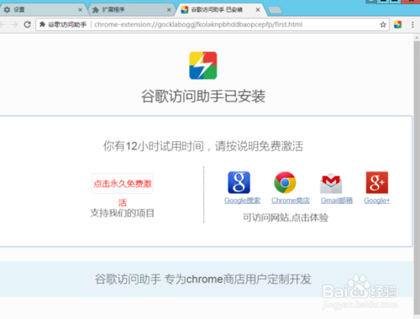](http://jingyan.baidu.com/album/7e440953191a2b2fc0e2ef0c.html?picindex=5)

1. 回到谷歌浏览器扩展程序界面，找到刚刚添加的扩展程序，点击选项

[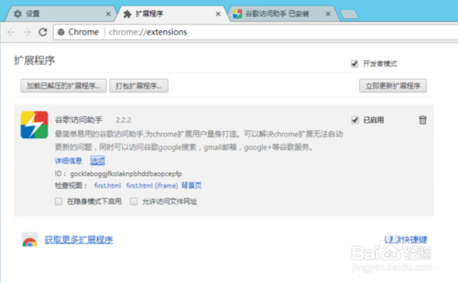](http://jingyan.baidu.com/album/7e440953191a2b2fc0e2ef0c.html?picindex=6)

1. 勾选自动打开主页，随便勾选一个网址，然后每次重新打开谷歌浏览器的时候默认会打开这个网址(天下没有白吃的午餐呀。。。。还可以接受)

[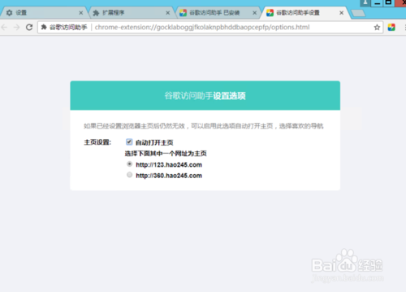](http://jingyan.baidu.com/album/7e440953191a2b2fc0e2ef0c.html?picindex=7)

1. 然后关闭浏览器，重新打开，登陆谷歌账号时，就OK了

[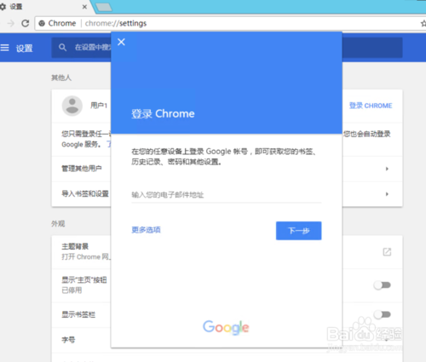](http://jingyan.baidu.com/album/7e440953191a2b2fc0e2ef0c.html?picindex=8)